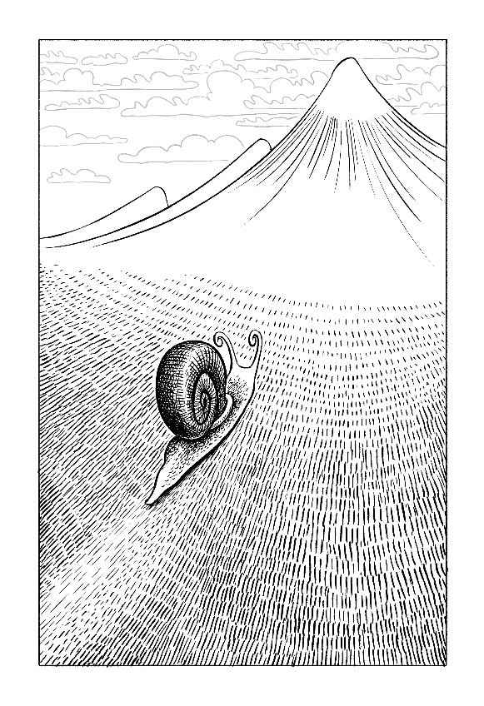**Zusammenfassung**

Sie haben es geschafft. In der Sprechstunde wurde festgestellt, dass Sie Bedarf an Therapie haben, ich habe Ihnen ein Angebot gemacht, und wir haben gemeinsam entschieden, dass eine Therapie bei mir für Sie erfolgversprechend ist. In der Probatorik haben wir gemeinsam ein Störungsmodell erarbeitet, und jetzt soll ein Antrag auf Psychotherapie gestellt werden. Bevor wir das machen können, sollten wir zusammen nochmal die Checkliste durchgehen, um sicherzustellen, dass alle Voraussetzungen erfüllt sind:

□ Ich wurde über Psychotherapie, verschiedene Formen der Therapie, Risiken, potenzielle Nebenwirkungen und Kosten informiert.

□ Im Rahmen der Probatorik wurde ein Störungsmodell erstellt, indem ich mich bzw. meine Problematik wiedererkenne, und das ich vollumfassend verstehe.

□ Es wurde besprochen, ob und an wen mein Therapeut im Rahmen der Berichtspflicht Berichte verschicken soll

□ Ein Antrag auf Psychotherapie soll bei der Krankenkasse gestellt werden

□ Nein, ich will die Therapie selbst bezahlen, über die entstehenden Kosten wurde ich aufgeklärt.

□ Ich konsumiere derzeit **nicht** mehrfach die Woche Alkohol bzw. mehrfach im Monat größere Mengen Alkohol, und nehme **nicht** regelmäßig andere Rauschdrogen ein.

□ Ein Konsiliarbericht wurde bei meinem Hausarzt eingeholt, evtl. Untersuchungen wurden durchgeführt, und es spricht nichts gegen die Aufnahme einer Psychotherapie.

□ Ich versichere, derzeit nirgendwo anders in psychotherapeutischer Behandlung zu sein.

□ Ich habe nicht geplant, in den nächsten Monaten den Wohnort zu wechseln bzw. umzuziehen.

□ Ich bin immer noch bei der gleichen Krankenkasse versichert, bei der ich zur Aufnahme versichert war.

Nachdem wir die Checkliste durchgesprochen haben kann und werde ich mit Ihnen bei Ihrer Krankenkasse einen Antrag auf Psychotherapie stellen. Jetzt kommt es leider zwangsweise zu einer kurzen Therapiepause. Diese kann, je nachdem ob ein Gutachten nötig ist oder nicht, 2-6 Wochen dauern. Ich halte Sie auf dem Laufenden. Manchmal senden die Krankenkassen nur den Patient*innen eine Zusage, nicht den Therapeut*innen. In dem Fall informieren Sie mich bitte, sollte die Kasse Ihnen etwas zustellen.

Bitte bestätigen Sie die angegebenen Daten kurz durch Ihre Unterschrift:

|  |  |  |
| --- | --- | --- |
|  |  |  |
| «${Datum_Formatiert}»,  «${Patient_Name_Vorname}» |  | «${Datum_Formatiert}»,  «${Arzt_Name_kompl}» |